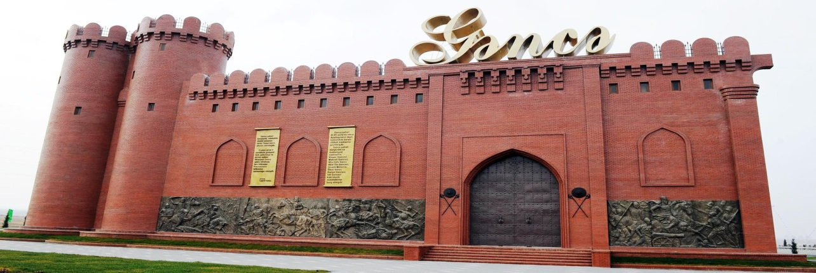
İştirakçı ərizəsi

S.A.A.:
Ölkə / şəhər:
İşlədiyi / təhsil aldığı təşkilat:
Vəzifəsi:
Elmi dərəcəsi:
Tezisin adı:
Konfransın panellər üzrə istiqaməti:
Ünvan:
E-mail:
Telefon:
Bizimlə əlaqə

Ünvan: Azərbaycan, Bakı şəh., H. Cavid 115
E-mail: forum.ganja.2016@gmail.com
Telefon: + 994 12 539 25 79
Mobil: + 994 50 334 69 39

www.gencalimler.az

